Warszawa, 7 stycznia 2019 r.

Projekt przebudowy linii Nowy Zagórz – Łupków - sprawniejsza kolej na Podkarpaciu
PKP Polskie Linie Kolejowe S.A. rozpoczęły prace projektowe dla rewitalizacji linii kolejowej Nowy Zagórz – Łupków, w kierunku Słowacji. Przygotowane będą plany dotyczące torów i rozjazdów, przebudowy stacji i przystanków oraz wymiany mostów i wiaduktów. Dokumentacja, która pozwoli precyzyjnie zaplanować roboty, będzie gotowa w 2022 roku.
30 grudnia 2019 roku PLK podpisały umowę na opracowanie dokumentacji projektowej wraz z elementami dokumentacji przedprojektowej i pełnieniem nadzoru autorskiego dla projektu "Rewitalizacja linii kolejowej nr 107 Nowy Zagórz - Łupków". Pracę za ponad 8 mln zł wykona konsorcjum firm z liderem IDOM Inżynieria, Architektura i Doradztwo Sp. z o.o.
Przygotowanie studium wykonalności i dokumentacji pozwoli na rozpoczęcie przebudowy przeszło 50 kilometrowej linii kolejowej, łączącej przez Bieszczady stację Nowy Zagórz ze stacją Łupków, na granicy Polsko – Słowackiej. Obecnie jednotorowa linia jest wykorzystywana do przewozów pasażerskich. Jeżdżą nią m.in. pociągi relacji: Gdynia Główna – Łupków, Zagórz – Komańcza, Rzeszów – Medzilaborce (Słowacja).
Przeprowadzenie rewitalizacji linii planowane jest do 2027 r. Wymiana torów, rozjazdów i urządzeń sterowania ruchem kolejowym pozwoli na zwiększenie poziomu bezpieczeństwa i wpłynie na skrócenie czasu przejazdu. Projekt ma być przygotowany tak, by pociągi pasażerskie mogły jeździć z prędkością 80 km/h, a towarowe 50 km/h. To taka prędkość, na jaka linia o charakterze górskim została zbudowana. Sprawdzone zostaną również możliwości – tam gdzie to będzie możliwe, zwiększenia prędkości.
Dzięki modernizacji peronów na 5 stacjach (min. Nowy Zagórz, Komańcza, Łupków) i 9 przystankach (m.in. Tarnawa Dolna, Wysoczany, Nowy Łupków) z wygodnych podróży będą mogli korzystać pasażerowie o ograniczonych możliwościach poruszania się.
Rewitalizacja obejmie również 128 obiektów inżynieryjnych. Do przebudowy przygotowanych będzie m.in. 26 mostów, 13 wiaduktów oraz 1 tunel kolejowy. Na tym odcinku zlokalizowanych jest również 40 przejazdów kolejowo-drogowych. Skrzyżowania te również mają być zmodernizowane. Dokładny zakres prac budowlanych zostanie sporządzony w i dokumentacji projektowej.
Zadanie pn. „Rewitalizacja linii kolejowej nr 107 Nowy Zagórz – Łupków (dokumentacja projektowa)” wpisane jest w Regionalny Program Operacyjny Województwa Podkarpackiego. Dokumentację wykona konsorcjum firm IDOM Inżynieria, Architektura i Doradztwo Sp. z o.o., IDOM Consulting, Engineering, Architecture S.A.U. oraz HIQE Sp. z o.o. Wykonawca na zrealizowanie zadania ma czas do polowy 2022 roku.
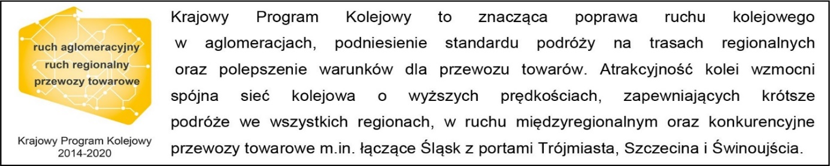

Kontakt dla mediów:
PKP Polskie Linie Kolejowe S.A.
Piotr Hamarnik
Zespół prasowy
rzecznik@plk-sa.pl
T: +48 605 352 883

Projekt jest współfinansowany przez Unię Europejską ze środków Europejskiego Funduszu Rozwoju Regionalnego w ramach Regionalnego Programu Operacyjnego Województwa Podkarpackiego.

